Приглашаем на соревнования по спортивному

ориентированию
«Летний лабиринт водяного»
Соревнования проводятся 13 августа 2017года .
Район соревнований : порт Силикатного завода
( в р-не ж/м Северный»).
Садовое товарищество «Мечта»
Уникальная местность для настояних ценителей спортивного ориентирования. Бывшие карьеры добычи песка, залитые водой и заросшие камышом. Настоящий болотный лабиринт!
Масштаб карты 1:2500.
Образцы карты:
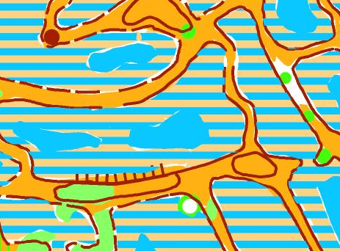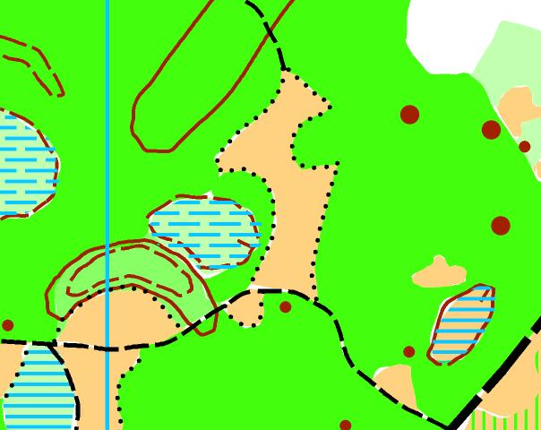
Предварительная информация о дистанциях:
Дистанции в заданном направлении.

Группа | Длина | Контрольное время
М,Ж-А | 2,5 | 2 часа
М,Ж-В | 1,2 | 2 часа

Отметка электронная iButton Sport .

Начало соревнований в 11-00.Старт по готовности.
Старт закрывается в 12-00.
Награждение в 13-00.Награждение грамотами. Победители-соленые призы.
Будьте готовы бегать по воде , хотя все сильно пересохло. Глубина проток-около 0,3 м(по колено). Рядом есть отличный пляж-можно искупаться.

Орграсходы -20 гр.
Заявка по эл.почте zaera.1958@gmail.com , т. 0675980632-Заерко В.В. до 20-00 12.08.17 или он – лайн заявка на сайте.

- Добраться можно на любой маршрутке в сторону ж/м «Северный»- № 38,43,158
По ул. Винокурова до ост. Автобазар (ДЗБМ)
Перейти дорогу и идти по ул. Комисара Крылова через заводы (1400 м.) до ж\д переезда (ул.Байкальская 2) . Перейти ж\д переезд и пройти через дачи (с/т Мечта)-калитка открыта – 100 метров до места старта.

2.Можно ехать любой электричкой в сторону г.Новомосковск до ост. :Пл.192 км.(сразу после ж/м Северный») и далее вдоль ж\д дороги до переезда и с\тМечта ,200 метров

3. От ж\м Северный вдоль ж\д дороги до переезда и с\т Мечта ,2 км

4. Машиной ехать по ул. Байкальской до ж/д переезда ,проехать 500 м. до поворота влево к порту силикатного завода (горы песка).

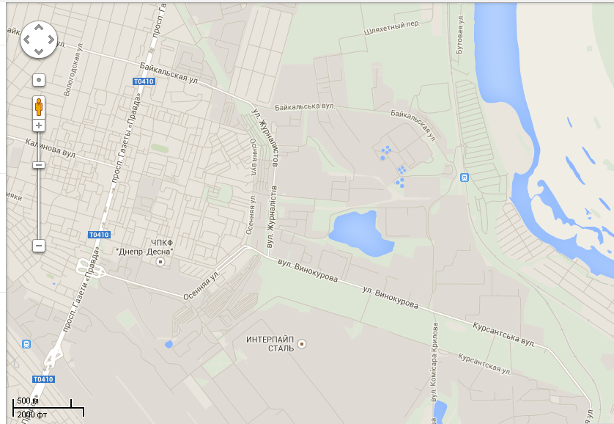

с\т Мечта

Ост.Автобазар

